Всероссийская научно-практическая конференция «Противодействие экстремизму и терроризму в информационной сфере»
02.12.2021
26 ноября представители ГБУ г. Москвы «Московский Исследовательский Центр» приняли участие в научно-практической конференции «Противодействие экстремизму и терроризму в информационной сфере» проводимой на базе Московском университете МВД России имени В.Я. Кикотя. Проведение данной научно-практической конференции было реализовано, в том числе с использованием видеоконференцсвязи и предусматривало выступления и доклады представителей Главного управления по противодействию экстремизму МВД России, Московского университета МВД России имени В.Я. Кикотя, ГБУ г. Москвы «Московский исследовательский центр», научно-консультативного совета при Антитеррористическом центре Государств – участников Содружества независимых государств, АО «Лаборатория Касперского», Научно-исследовательского центра № 2 Всероссийского научно-исследовательского института МВД России, Экспертно-криминалистического центра МВД России, практических сотрудников правоохранительных органов, ведущих ученых образовательных и научно-исследовательских организаций.

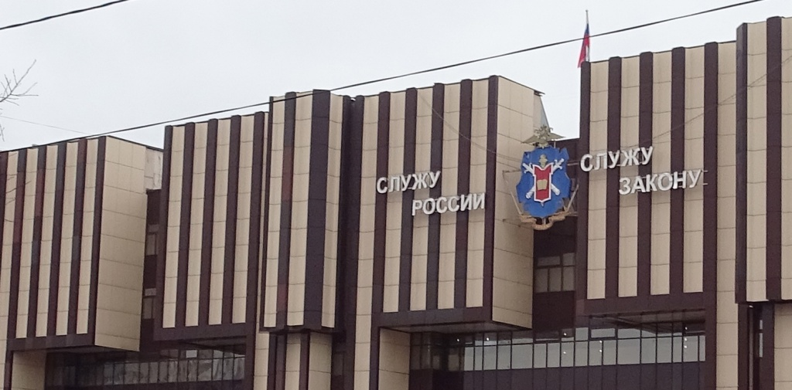

В рамках сделанных докладов и выступлений был рассмотрен широкий круг вопросов: борьба с деструктивными идеологиями в цифровом мире; возможности комплексной психолого-лингвистической экспертизы при расследовании преступлений, связанных с противодействием экстремизму и терроризму; результаты распознавания в социальных сетях контента экстремистской направленности на основе методов искусственного интеллекта; проблемы противодействия деструктивным молодежным субкультурам в цифровой среде и другие. Сведения, содержащиеся в докладах и выступлениях, сделанных в рамках научно-практической конференции объединяют актуальный опыт и должны быть использованы в практической деятельности по противодействию экстремизму и терроризму в условиях цифровизации общества.

Адрес страницы: http://mic.mos.ru/presscenter/news/detail/10440575.html
ГБУ города Москвы «Московский исследовательский центр»

